Alexis Boivin   
Carlos Cordeiro   
Tommy Garneau  
Étienne Nadeau  
Antoine Ouellette

**Manuel de l’utilisateur du site web Expo-SAT**

Projet Intégrateur 2 (420-6A7-VI)   
Groupe : 00001  

   
Travail remis à Alexandre Ouellet   
Cégep de Victoriaville

Remis le 16 mai 2025

Table des matières

L’utilisation en général 4

Se connecter en tant qu’administrateur 5

Afficher la page d’administration 6

Gérer l’horaire des juges — Alexis Boivin 7

Changer les heures de passages— Alexis Boivin 8

Envoyer la liste des évaluations par courriel aux juges — Tommy Garneau 9

Remplir un formulaire d’évaluation — Tommy Garneau 10

Supprimer un résultat d’évaluation — Tommy Garneau 12

Inscription d’un juge — Étienne Nadeau 14

Suppression d’un juge — Étienne Nadeau 16

Modification d’une équipe – Carlos Cordeiro 17

Suppression d’une équipe – Carlos Cordeiro 20

Modification d’un membre d’équipe – Carlos Cordeiro 23

Suppression d’un membre d’équipe – Carlos Cordeiro 26

Créer un nouvel administrateur 30

## L’utilisation en général

Pour utiliser le site, il faut se rendre sur https://exposat.cegepvicto.ca/. Sur cette page certaines informations sont disponible et on peut inscrire les équipes. Pour avoir accès aux autres fonctionnalités, il faut se connecter en tant qu’administrateur. En appuyant sur « Connexion » on est redirigé vers la page de connexion. Pour se connecter, il faut entrer son adresse courriel et son mot de passe, par exemple « test@letesteur.ca » et « 123elite ».

Une fois sur la page d’administration, l’utilisateur à accès à toutes les fonctionnalités sauf remplir un formulaire d’évaluation, ce qui est réservé aux juges.

## Se connecter en tant qu’administrateur — Antoine Ouellette



*Navigation vers la page de connexion depuis la page d’accueil*

1. Cliquez sur le bouton **Connexion**.

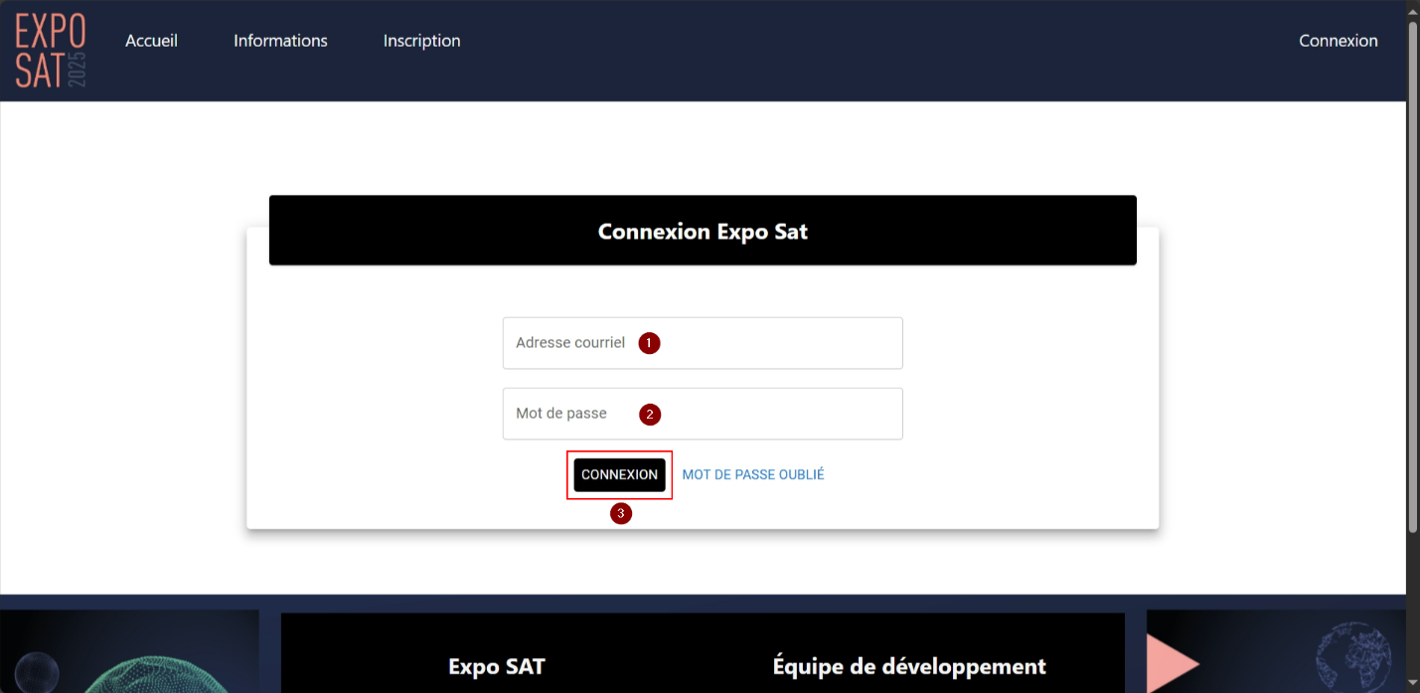

*Authentification de l’administrateur dans la page de connexion*

1. Saisissez le courriel. Le courriel doit avoir un format valide.

2. Saisissez le mot de passe.

3. Cliquez sur le bouton **Connexion**.

## Afficher la page d’administration — Antoine Ouellette



*Navigation vers la page d’administration depuis la page d’accueil*

1. Cliquez sur **Administration** dans la barre de menus. Vous devez être connecté en tant qu’administrateur pour voir ce bouton. Voir la rubrique Se connecter au site (administrateur).

## Gérer l’horaire des juges — Alexis Boivin

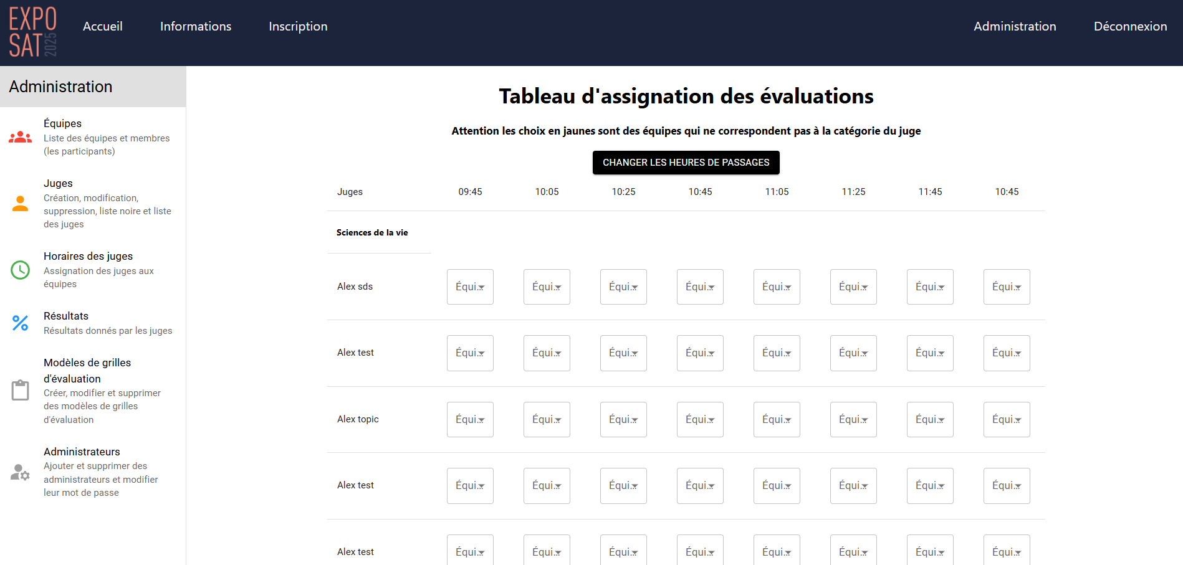Quand l’utilisateur appuie sur le bouton « Horaire des juges », la page de gestion de l’horaire des juges s’affichent. Sur cette page, une liste des juges s’affiche ainsi qu’un tableau avec toutes les périodes à l’horaire.

* L’utilisateur peut alors sélectionner une case du tableau vis-à-vis du juge et de l’heure qu’il veut organiser.
* Une liste déroulante de toutes les équipes enregistrées apparait avec l’option supplémentaire « Aucune Équipe ». L’utilisateur peut alors choisir quelle équipe attribuer au juge à l’heure choisit.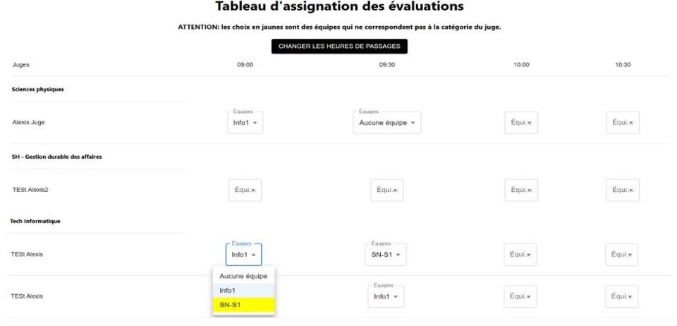
  + Les équipes apparaissant en jaune ne sont pas dans la même catégorie que le juge. Elles peuvent tout de même lui être attribuer; il ne s’agit que d’un avertissement.

Si une équipe est attribué plus de 3 fois, elle devient surlignée en jaune. Cela ne cause pas de problème, mais il s’agit d’un avertissement.

## Changer les heures de passages— Alexis Boivin

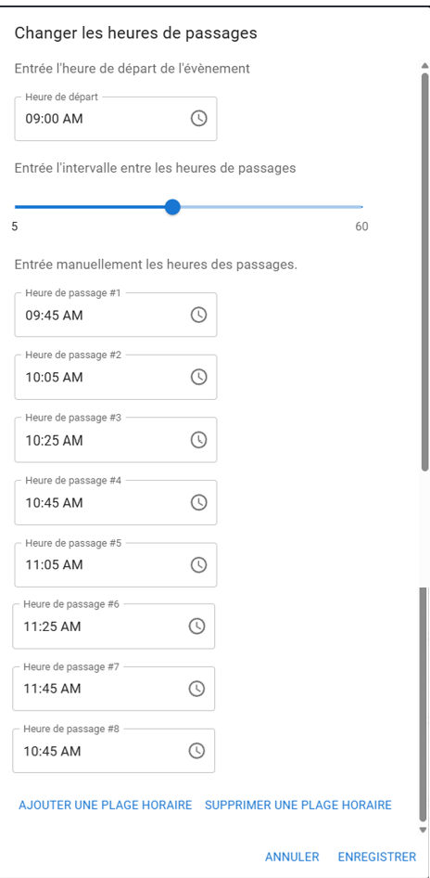Quand l’administrateur se trouve sur la page de l’horaire des juges, il peut appuyer sur le bouton « Changer les heures de passages » ce qui l’amène sur la page de modification des plages horaires.

* D’abord, l’utilisateur peut appuyer sur l’icône d’horloge pour modifier l’heure de départ. Quand il le fait, toutes les heures changent pour s’adapter à la nouvelle heure de départ.
* Ensuite l’utilisateur peut glisser le *slider* pour choisir quel intervalle en minute il veut avoir entre chaque heure de passage. Les intervalles disponibles sont entre 5 et 60 et avancent par bon de 5 minutes.
* L’utilisateur peut ensuite modifier les autres heures de passage.
  + S’il appuie sur « Ajouter une plage horaire » une nouvelle case d’heure de passage apparait avec la prochaine heure logique selon l’intervalle.
  + S’il appuie sur « Supprimer une plage horaire » la dernière case des heures de passage s’efface.
  + S’il appuie sur le symbole d’horloge, l’utilisateur peut modifier manuellement une heure de passage sans qu’elle n’ait besoin de suivre l’intervalle.
* Finalement, l’utilisateur peut appuyer sur « Enregistrer » ou sur « Annuler »
  + S’il appuie sur « Enregistrer » les modifications sont enregistré dans le système.
  + S’il appuie sur « Annuler » les modifications des heures ne sont pas enregistré.

## Envoyer la liste des évaluations par courriel aux juges — Tommy Garneau

Lorsque l’administrateur se trouve sur la page de de liste des juges, il peut voir l’ensemble des juges qui sont enregistré dans le système.

1. L’administrateur peut sélectionner les juges appuyant sur la case à coché situé dans la colonne de gauche de la colonne du prénom du juge
2. L’administrateur pourra ensuite appuyer sur le bouton “Envoyer les évaluations” qui va envoyer le lien vers la liste des évaluations assignées au juges par courriel.

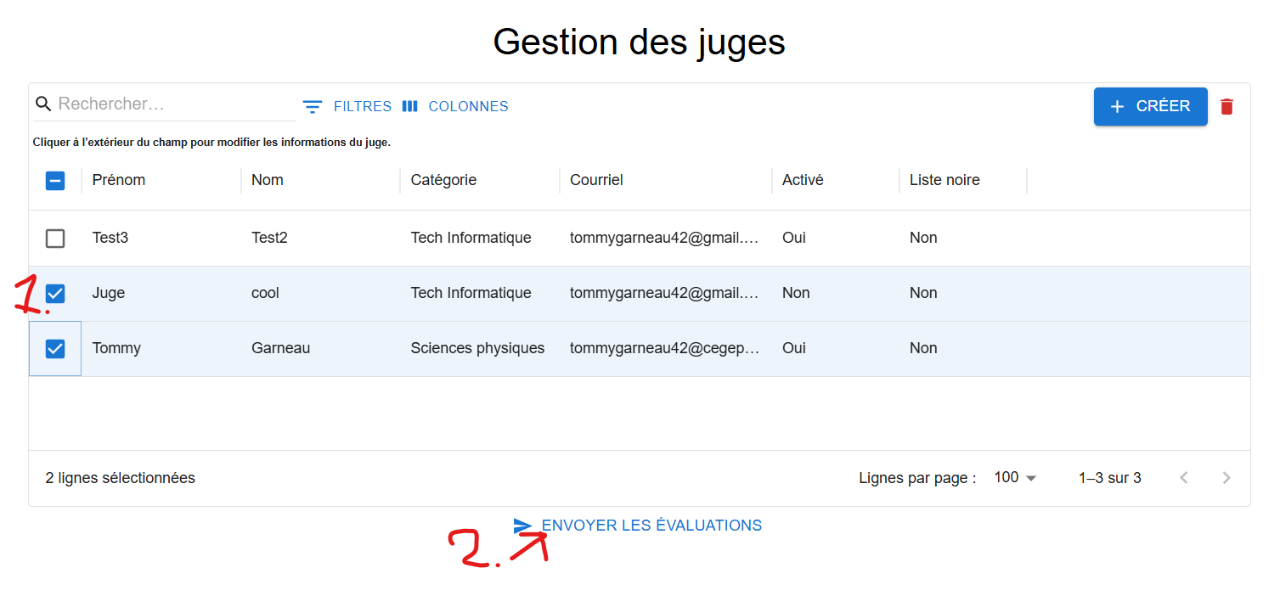

Lorsque le juge ouvre le courriel qui lui a été envoyé sur l’administrateur, il arrive sur une fenêtre qui le salue avec son nom et prénom, en lui indiquant qu’il peut accéder à la liste des évaluations qui lui a été attribuées.

1. Le juge a comme option d’appuyer sur le bouton “Voir mes évaluations” au centre du courriel, ce qui le redirigera vers la page de liste des évaluations qui lui ont été attribuées.

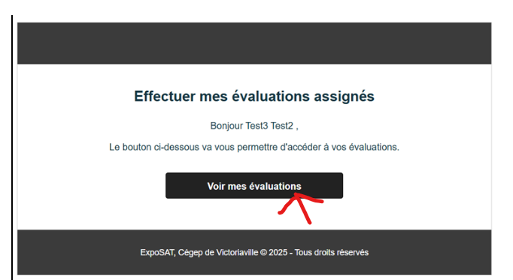

## Remplir un formulaire d’évaluation — Tommy Garneau

Quand le juge a ouvert le lien sous forme de bouton contenu dans le courriel, il arrive sur la page affichant la liste des évaluations par équipe à laquelle il doit remplir.

1. Le juge peut appuyer sur le bouton “Remplir le formulaire” pour accéder au formulaire qui lui permettra d’évaluer l’équipe en question.
2. Le juge peut appuyer sur le bouton “Soumettre définitivement les formulaires d’évaluations” pour confirmer la note du formulaire et l’enregistrer dans le système. 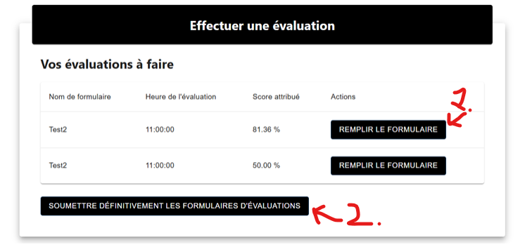

Lorsque le juge à appuyer sur bouton pour remplir le formulaire, il arrive sur la page qui lui permet d’attribuer une note à un critère divisée en plusieurs sections.

1. Le juge peut déplacer la barre de défilement en fonction de la note qu’il désire attribuée. Plus le juge déplace la barre de déplacement vers la droite, plus celle-ci sera élevée.
2. Le juge peut appuyer sur le bouton “Prochaine section” pour diriger la page vers la prochaine section qui contient également d’autres critères.
3. Le juge peut appuyer sur le bouton “Section précédente” pour diriger la page vers la section précédente si le juge désire retourner en arrière.
4. Le juge peut appuyer sur les sections en haut du formulaire pour se déplacer directement à la section dont il désire afin d’éviter de devoir appuyer plusieurs fois sur les boutons permettant de naviguer entre les sections.
5. Le juge peut appuyer sur le bouton “Retourner au menu principal” lorsqu’il a terminé de remplir le formulaire de l’équipe pour retourner à la liste des évaluations.
6. Dans la section “Commentaire” le juge peut insérer un commentaire et appuyer le bouton “Confirmer” situer en dessous afin d’enregistrer le commentaire de l’équipe dans le système.

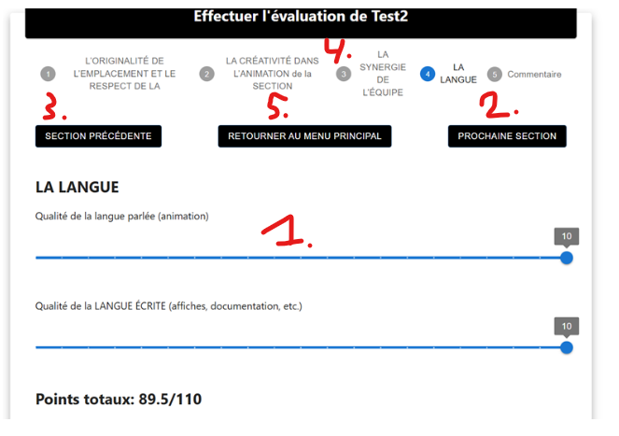

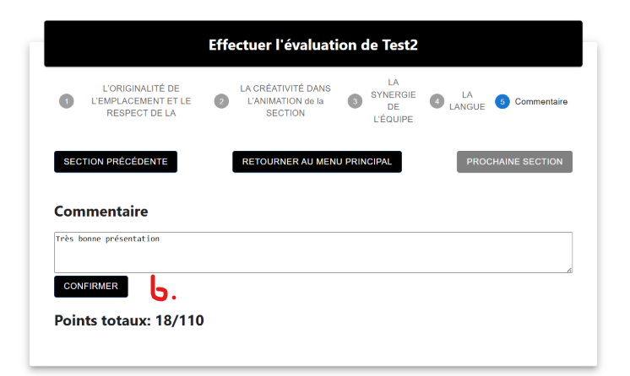

## Supprimer un résultat d’évaluation — Tommy Garneau

Lorsque qu’un juge soumet un formulaire d’évaluation, le résultat se retrouve dans la page de la liste des résultats. Dans cette page, l’administrateur peut exécuter plusieurs opérations avec ces résultats comme les envoyer par courriel, les exporter ou les supprimer.

1. Lorsque l’administrateur peut sélectionner les résultats des juges désirés en appuyant sur la case à coché située à la gauche du nom du juge dans la colonne de la note du juge
2. Lorsque l’administrateur a sélectionné les résultats avec lesquelles elle désire interagir, elle peut appuyer sur le bouton “Supprimer les résultats sélectionnés” afin de supprimer les résultats des juges du système.

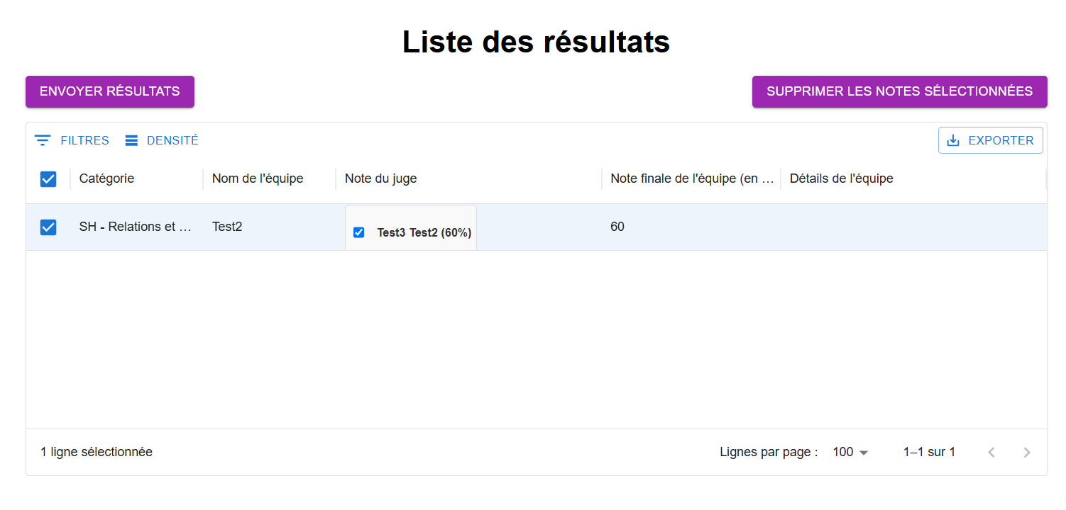

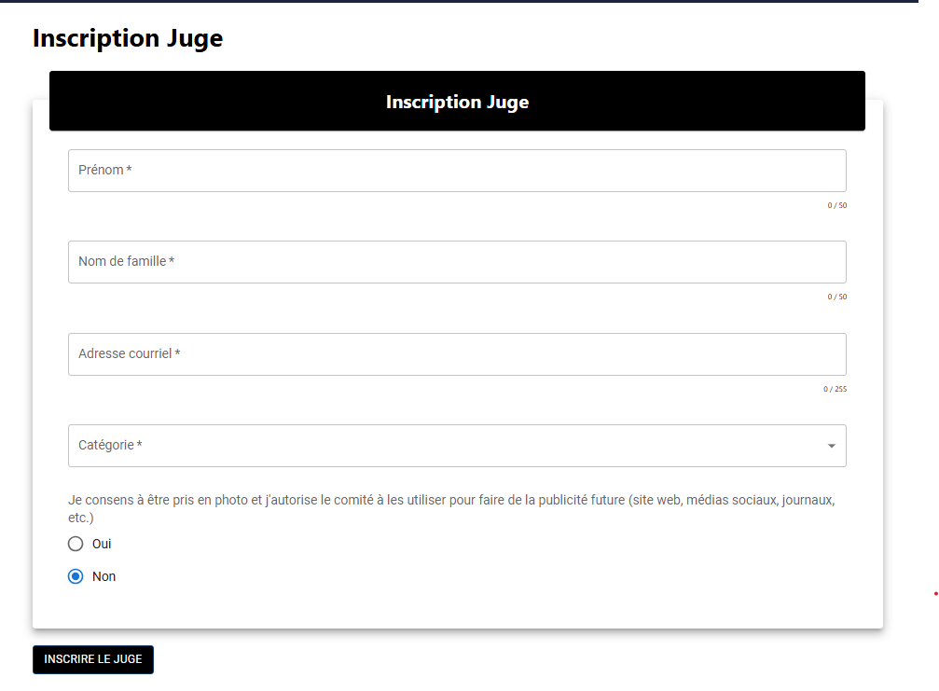Dans la page de gestion des juges, lorsque l’utilisateur appuie sur le bouton « Créer », l’utilisateur sera redirigé vers la page du formulaire d’inscription d’un juge.

* 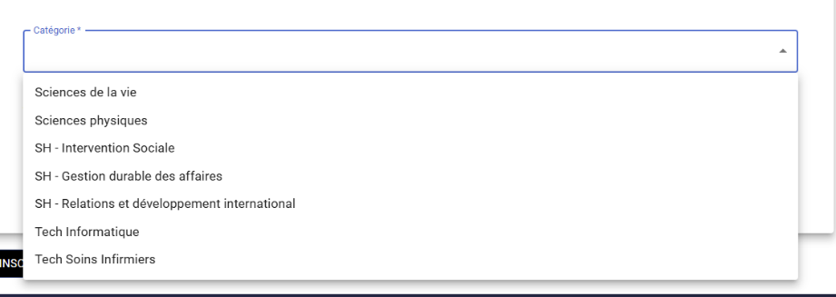Afin d’ajouter un nouveau juge, l’utilisatrice doit remplir les champs : prénom, nom de famille et adresse courriel. Par la suite, elle doit sélectionner une catégorie, dans la liste déroulante, et elle doit sélectionner le consentement du juge à se faire photographier.
* 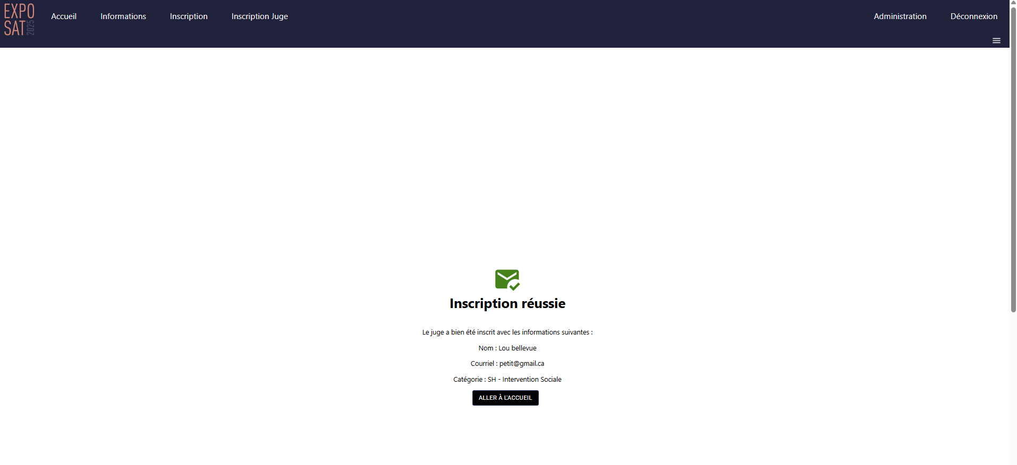Lorsque les champs sont tous bien remplis, l’utilisatrice peut ajouter un nouveau juge en appuyant sur le bouton « Inscrire un Juge ». Ce qui redirigera l’utilisateur vers la page de confirmation d’ajout d’un nouveau juge.

## Suppression d’un juge — Étienne Nadeau

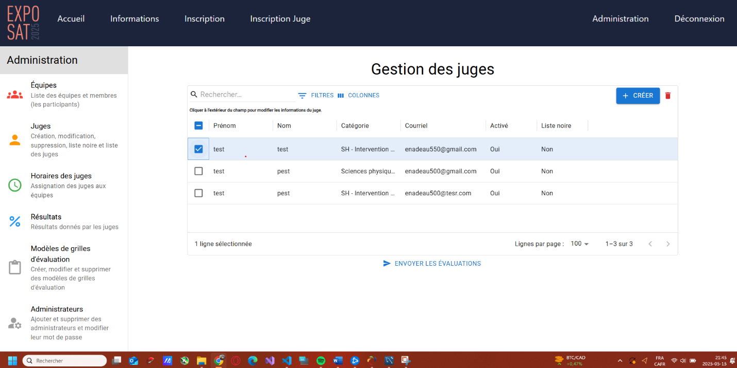

Quand l’utilisateur appuie sur le bouton « Juges », la page de gestion des juges s’affiche. Sur cette page, une liste des juges s’affiche ainsi que leur information.

* L’utilisateur peut alors sélectionner les juges qu’elle souhaite supprimer en cochant les cases dans la colonne de gauche.
* 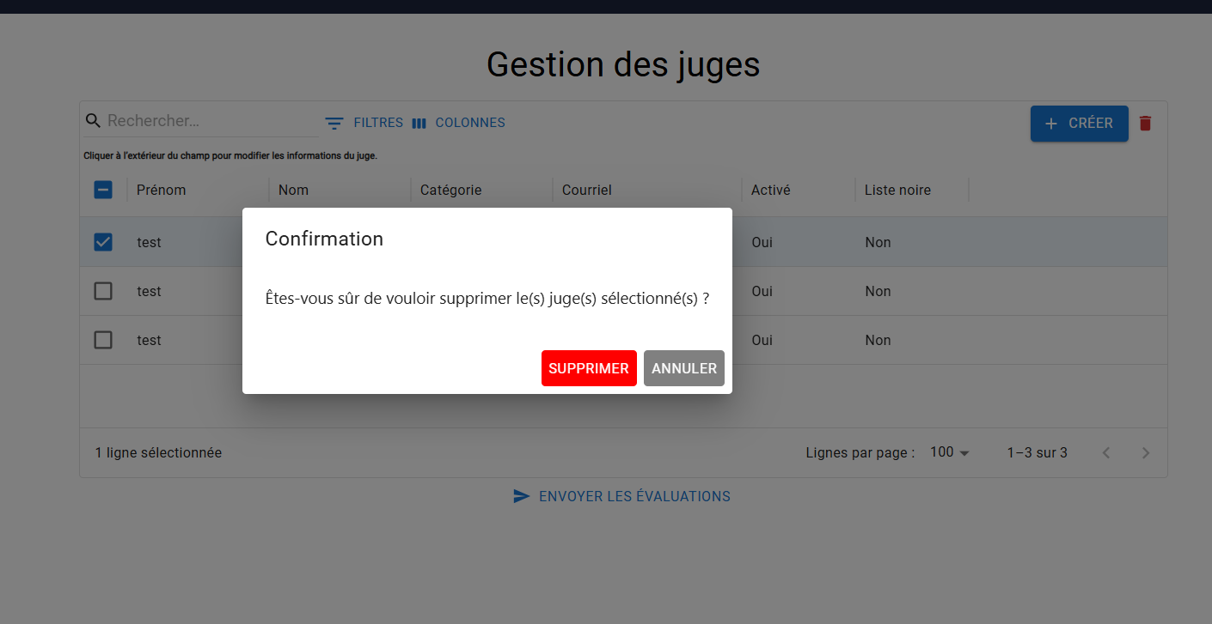Pour supprimer, l’utilisatrice doit cliquer sur l’icône de la poubelle de couleur rouge en haut de la page à droite. Ce qui affichera une alerte pour confirmer la suppression.
* À présent, l’utilisateur peut confirmer la suppression en cliquant sur le bouton « Supprimer » ou l’utilisatrice peut annuler la suppression en cliquant sur le bouton annuler.

## Modification d’une équipe – Carlos Cordeiro

Afin de procéder à la modification d’une équipe, l’utilisateur doit se rendre dans le menu d’administration accessible via le bouton « Administration » dans la barre de navigation en haut du site.



Une fois dans le menu d’administration, l’utilisateur doit :

1. Se rendre dans le menu « Équipes » en cliquant dessus (si pas déjà dedans)
2. Afficher le tableau de gestion des équipes en cliquant sur le bouton « Vue des équipes » (si pas déjà affiché)

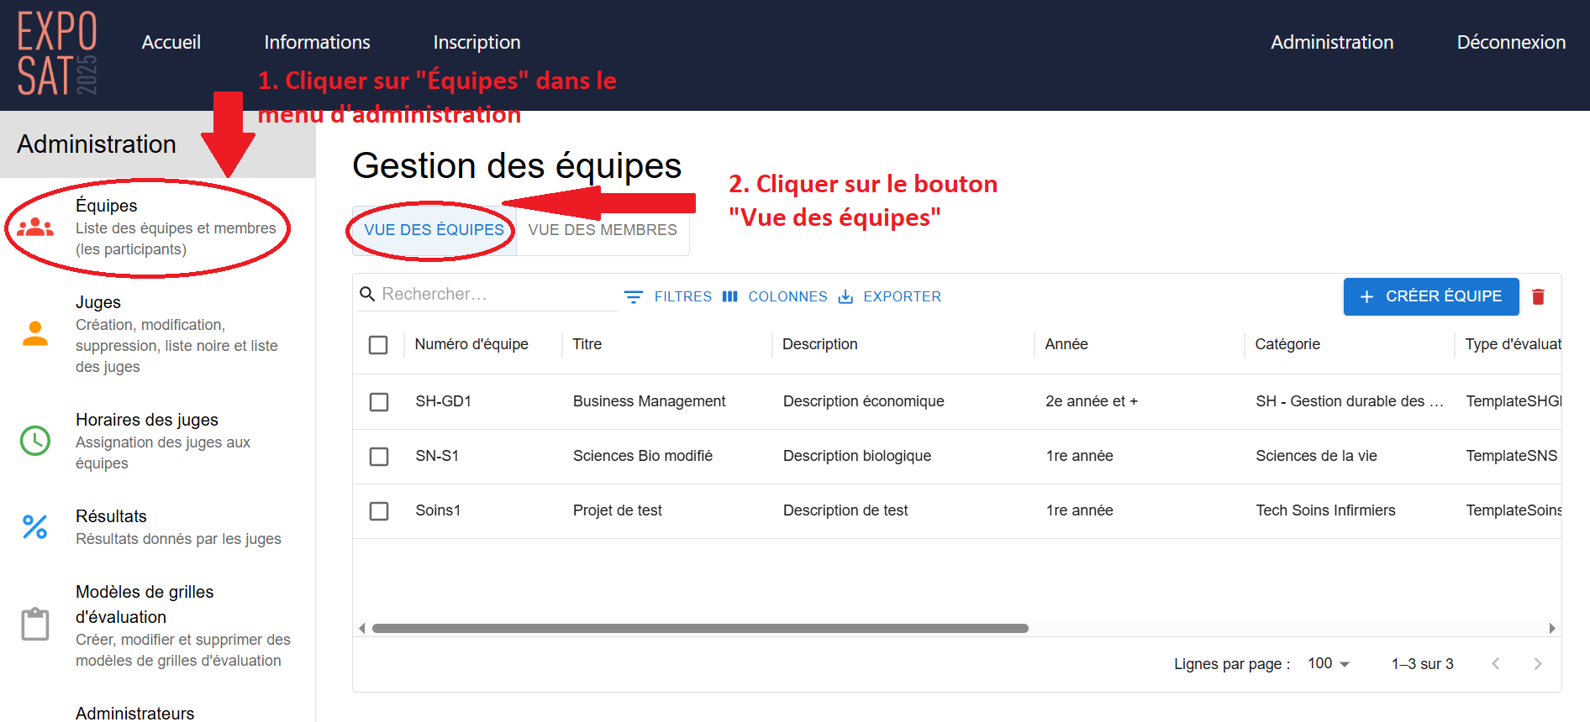

Désormais, l’utilisateur a simplement besoin d’effectuer un double-clique sur la cellule dont il souhaite modifier l’information. La cellule passera alors en mode édition (un relief est visible autour de la cellule et le curseur de saisie textuelle apparaît alors).

*À noter : Les cellules sur lesquelles le double-clique ne fait rien sont des cellules dont le contenu ne peut pas être modifié par l’utilisateur.*

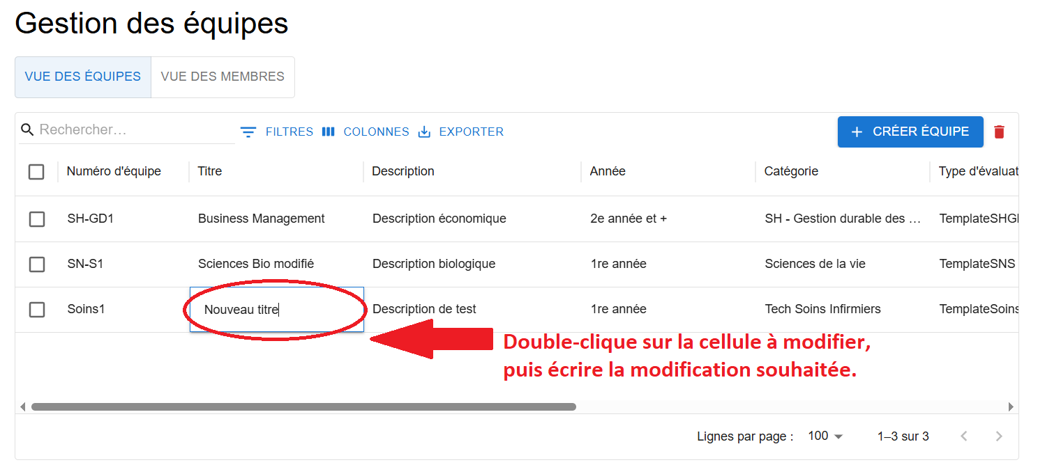

Une fois que l’utilisateur souhaite enregistrer l’information saisie dans la cellule, il suffit d’appuyer sur la touche « Entrée » du clavier, ou bien de cliquer en dehors de la cellule.

Si les données saisies sont valides, un message en vert apparaîtra alors en haut de l’écran informant l’utilisateur de la modification réalisée avec succès : « Équipe mise à jour avec succès. ».

*À noter : Si la touche « Échap » du clavier est pressée, alors la modification en cours sera annulée et la cellule réaffichera la donnée initiale qu’elle contient.*

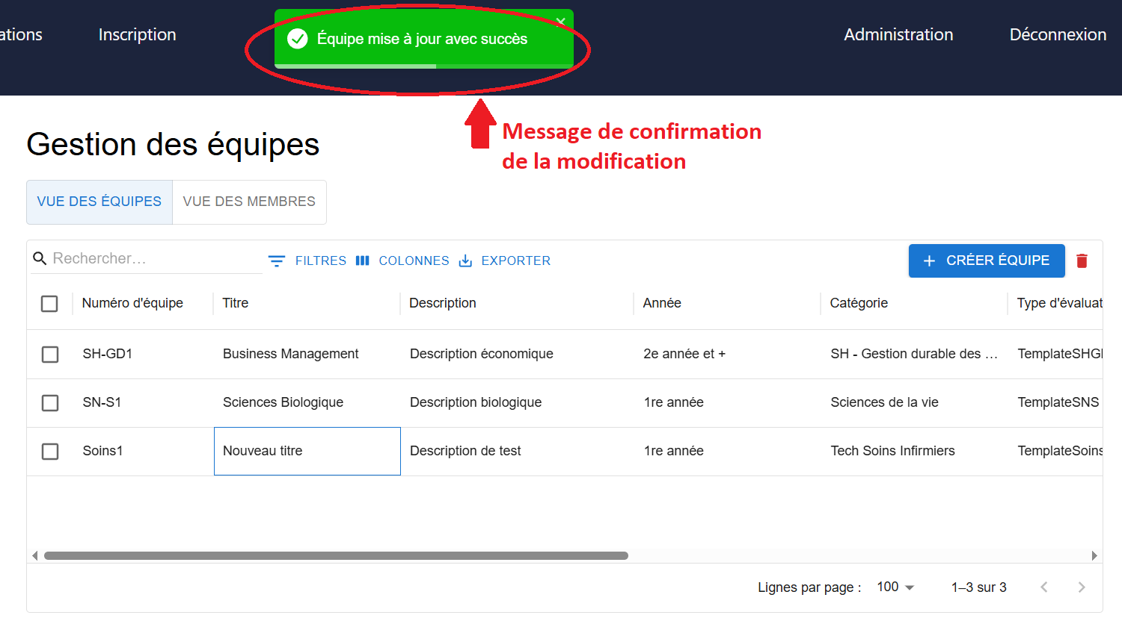

## Suppression d’une équipe – Carlos Cordeiro

Afin de procéder à une suppression d’une équipe, l’utilisateur doit tout d’abord se rendre dans le menu d’administration accessible via le bouton « Administration » dans la barre de navigation en haut du site.



Une fois dans le menu d’administration, l’utilisateur doit :

1. Se rendre dans le menu « Équipes » en cliquant dessus (si pas déjà dedans)
2. Afficher le tableau de gestion des équipes en cliquant sur le bouton « Vue des équipes » (si pas déjà affiché)



Afin de procéder à la suppression d’une équipe, l’utilisateur doit :

1. Sélectionner l’équipe (ou les équipes) qu’il souhaite supprimer en cochant la case (ou les cases) tout à gauche, dans la ligne correspondante à l’équipe qu’il souhaite supprimer.
2. Une fois les sélections des équipes effectuées, l’utilisateur doit cliquer sur l’icône en haut à droite du tableau, en forme de poubelle, afin de procéder à la suppression.

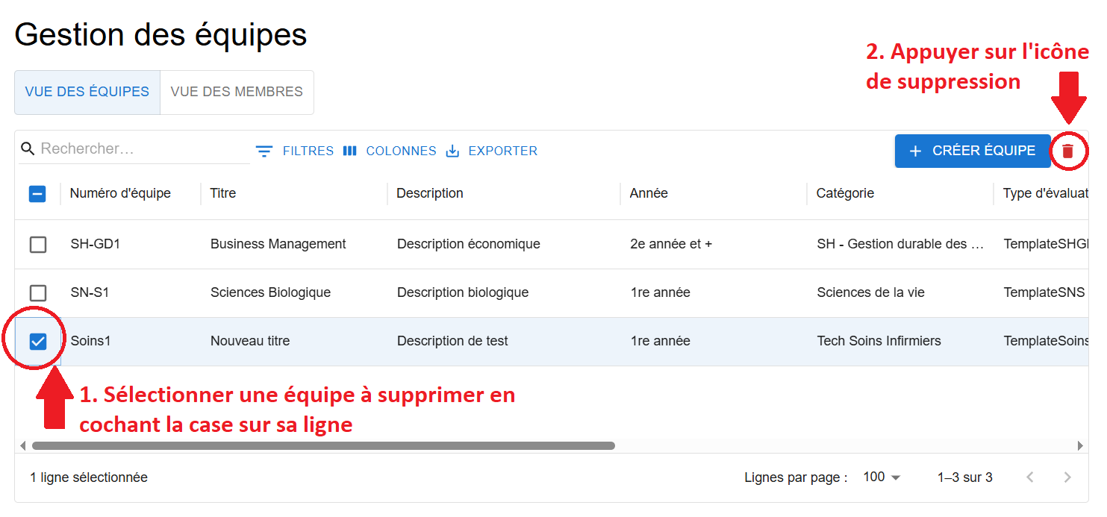

Une fois que l’utilisateur a appuyé sur l’icône de suppression, un message de confirmation de suppression apparaît à l’écran. S’il souhaite annuler, il clique sur le bouton « Annuler », s’il souhaite confirmer la suppression, il clique sur « Supprimer ».

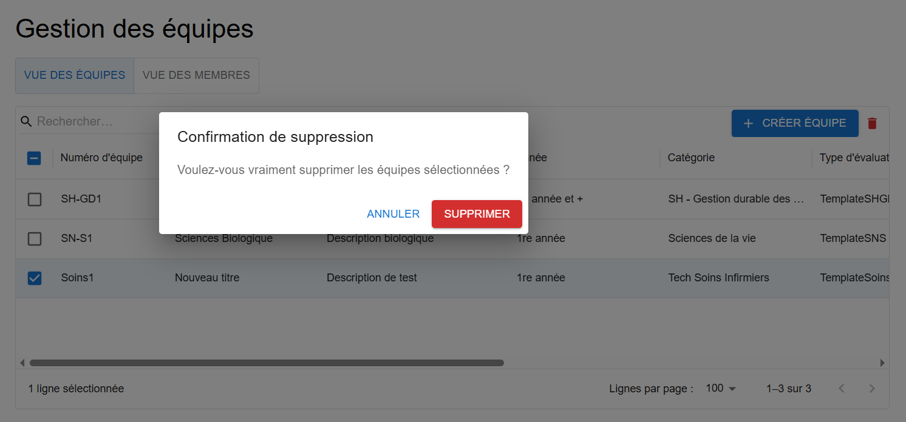

Une fois la suppression confirmée, le message se ferme automatiquement et un message de confirmation de suppression apparaît dans le haut de l’écran, en vert : « Les équipes ont été supprimées avec succès. ».

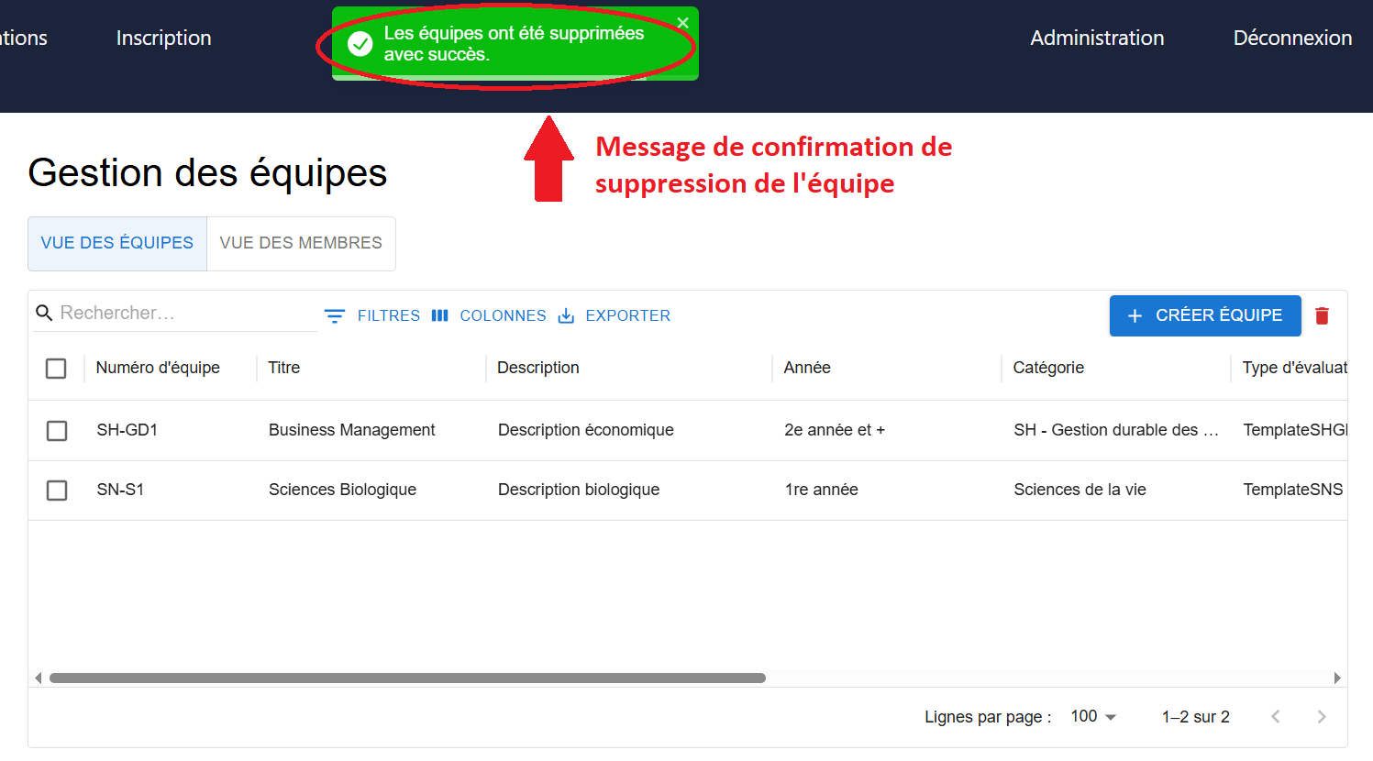

## Modification d’un membre d’équipe – Carlos Cordeiro

Afin de procéder à une modification d’un membre d’une équipe, l’utilisateur doit tout d’abord se rendre dans le menu d’administration accessible via le bouton « Administration » dans la barre de navigation en haut du site.



Une fois dans le menu d’administration, l’utilisateur doit :

1. Se rendre dans le menu « Équipes » en cliquant dessus (si pas déjà dedans)
2. Afficher le tableau de gestion des membres en cliquant sur le bouton « Vue des membres » (si pas déjà affiché)

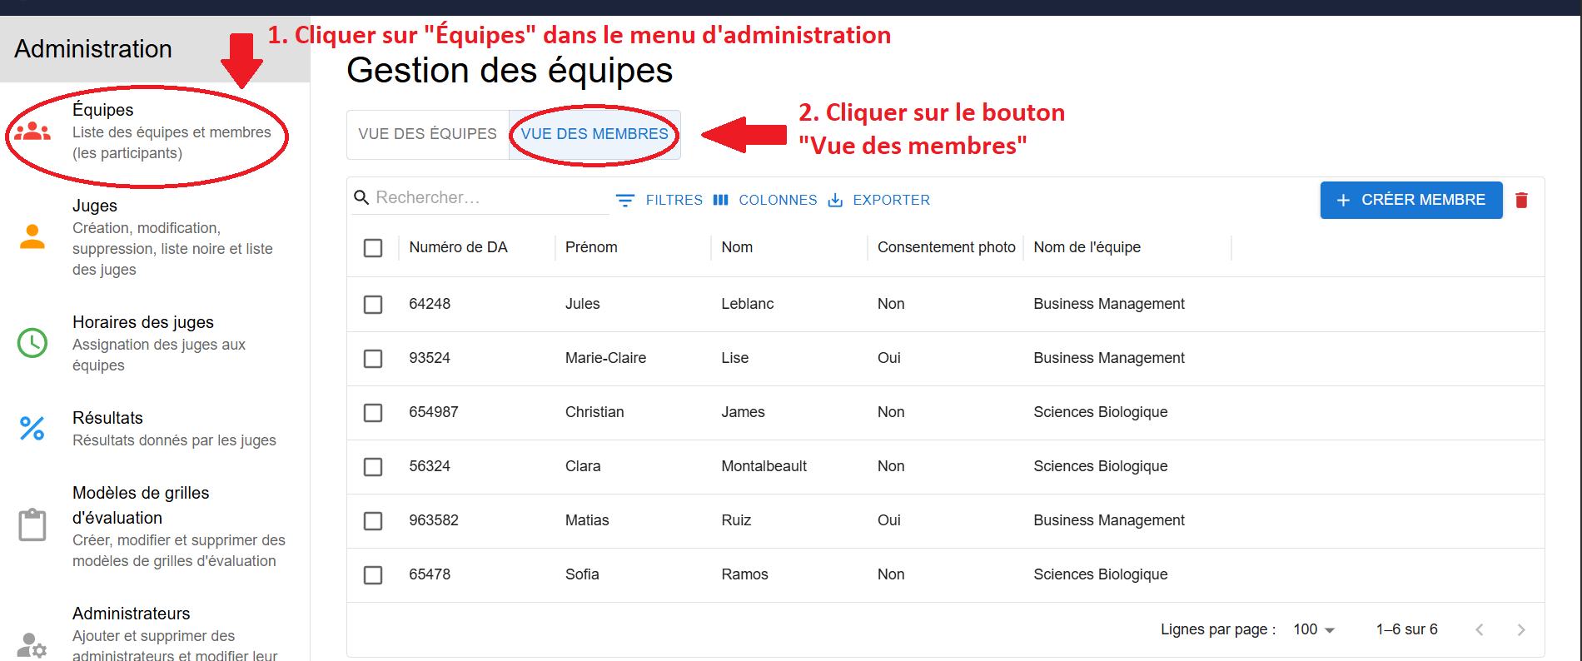

Désormais, l’utilisateur a simplement besoin d’effectuer un double-clique sur la cellule dont il souhaite modifier l’information. La cellule passera alors en mode édition (un relief est visible autour de la cellule et le curseur de saisie textuelle apparaît alors).

*À noter : Les cellules sur lesquelles le double-clique ne fait rien sont des cellules dont le contenu ne peut pas être modifié par l’utilisateur.*

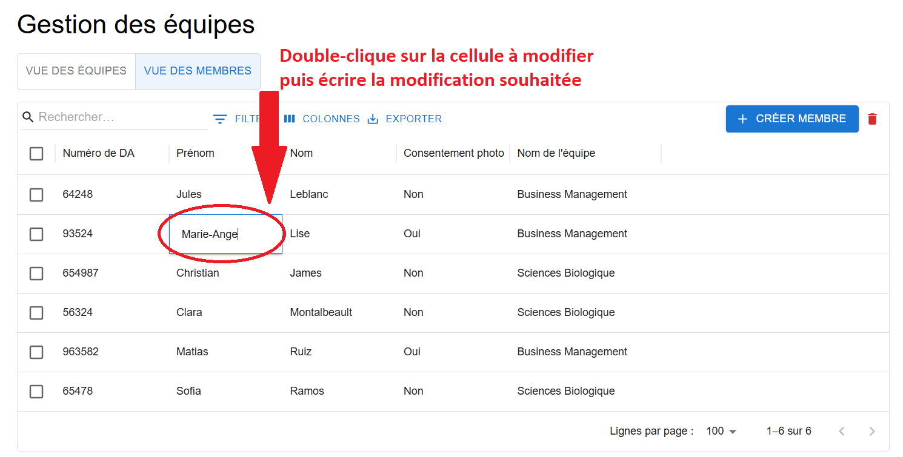

Une fois que l’utilisateur souhaite enregistrer l’information saisie dans la cellule, il suffit d’appuyer sur la touche « Entrée » du clavier, ou bien de cliquer en dehors de la cellule.

Si les données saisies sont valides, un message en vert apparaîtra alors en haut de l’écran informant l’utilisateur de la modification réalisée avec succès : « Membre mis à jour avec succès ».

*À noter : Si la touche « Échap » du clavier est pressée, alors la modification en cours sera annulée et la cellule réaffichera la donnée initiale qu’elle contient.*

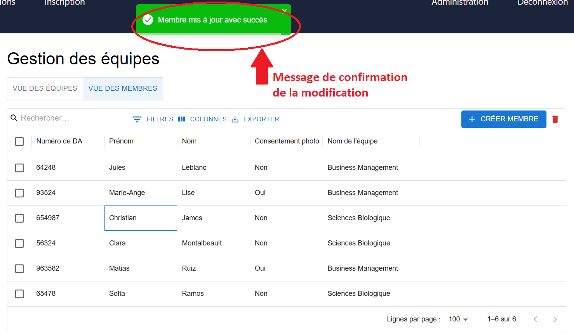

## Suppression d’un membre d’équipe – Carlos Cordeiro

Afin de procéder à une suppression d’un membre d’une équipe, l’utilisateur doit tout d’abord se rendre dans le menu d’administration accessible via le bouton « Administration » dans la barre de navigation en haut du site.



Une fois dans le menu d’administration, l’utilisateur doit :

1. Se rendre dans le menu « Équipes » en cliquant dessus (si pas déjà dedans)
2. Afficher le tableau de gestion des membres en cliquant sur le bouton « Vue des membres » (si pas déjà affiché)



Afin de procéder à la suppression d’un membre d’une équipe, l’utilisateur doit :

1. Sélectionner le membre (ou les membres) qu’il souhaite supprimer en cochant la case (ou les cases) tout à gauche, dans la ligne correspondante au(x) membre(s) qu’il souhaite supprimer.
2. Une fois les sélections des membres effectuées, l’utilisateur doit cliquer sur l’icône en haut à droite du tableau, en forme de poubelle, afin de procéder à la suppression.

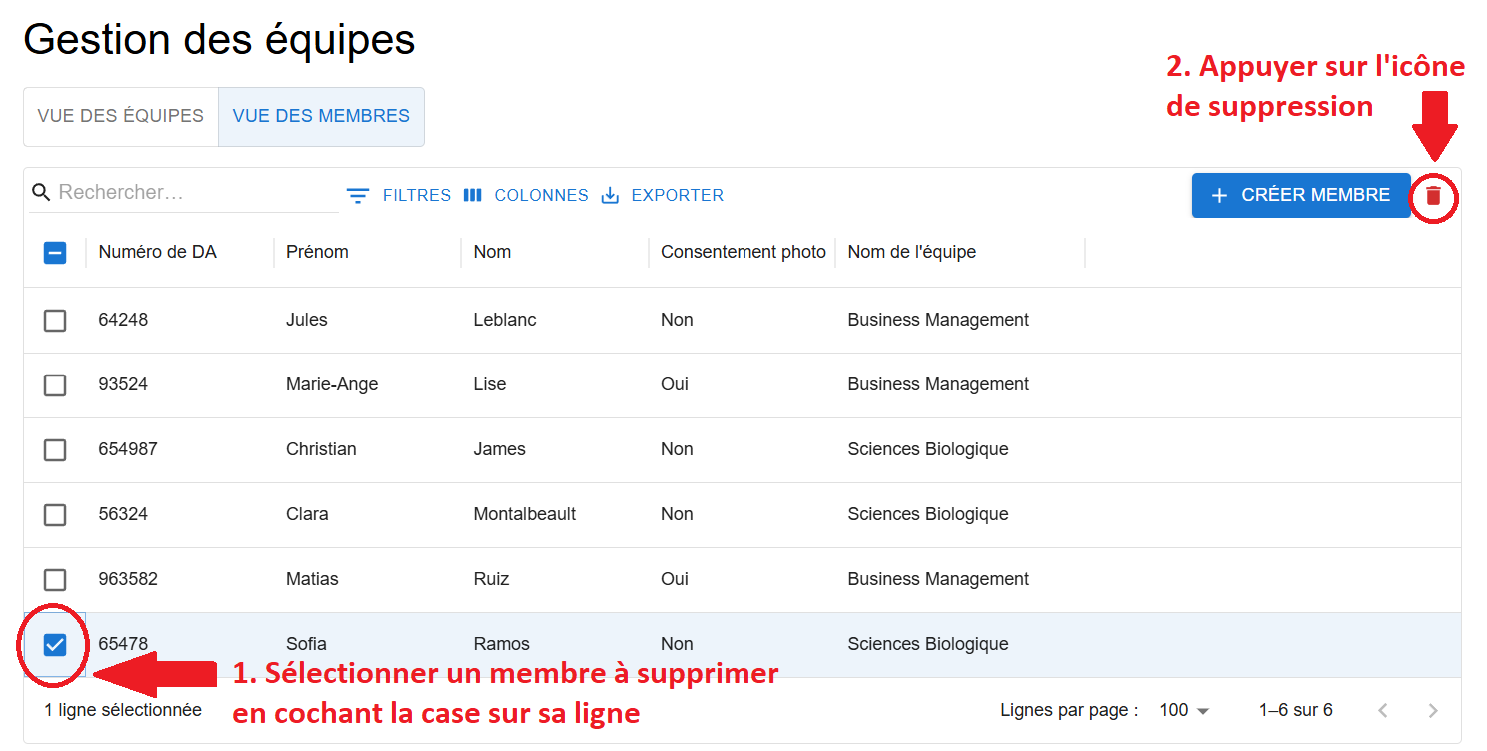

Une fois que l’utilisateur a appuyé sur l’icône de suppression, un message de confirmation de suppression apparaît à l’écran. S’il souhaite annuler, il clique sur le bouton « Annuler », s’il souhaite confirmer la suppression, il clique sur « Supprimer ».

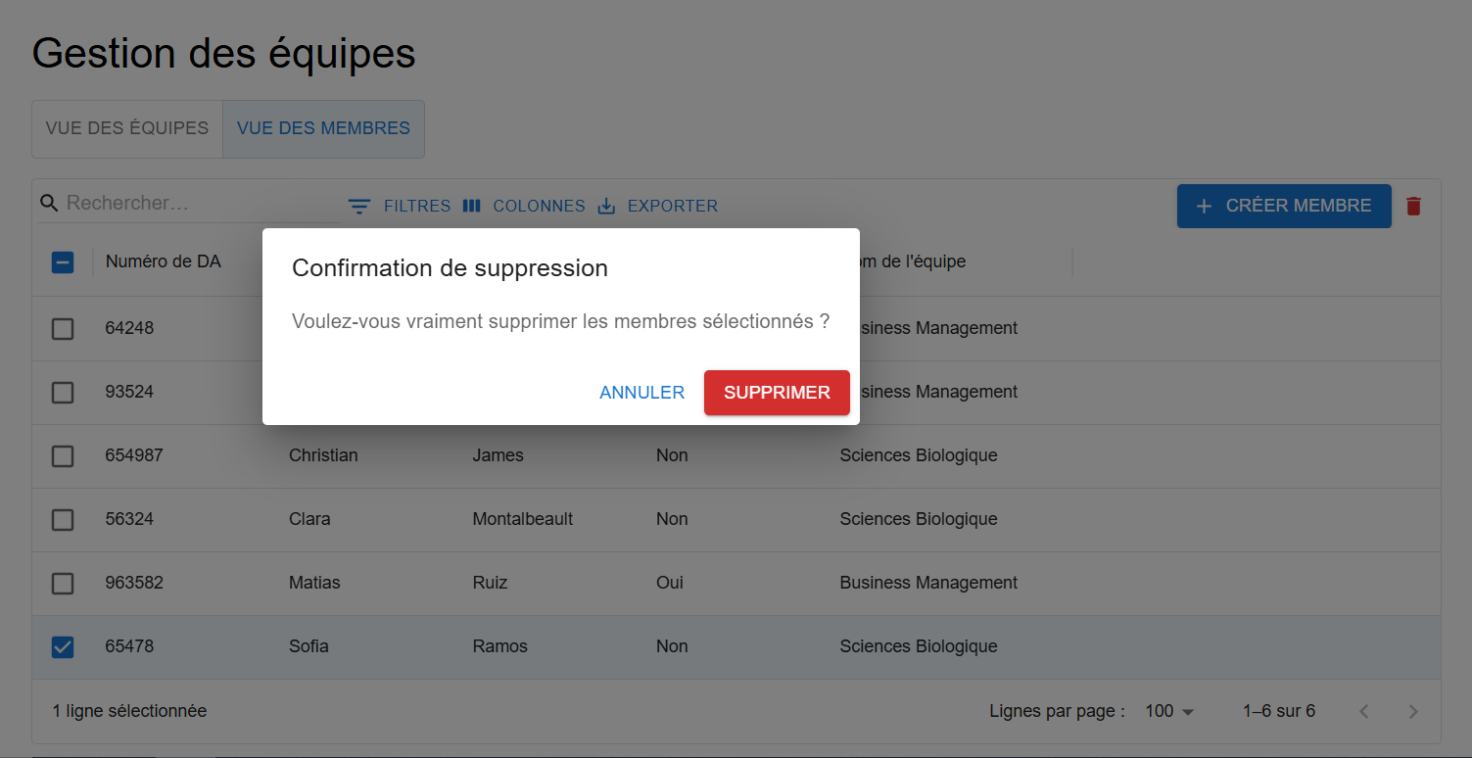

Une fois la suppression confirmée, le message se ferme automatiquement et un message de confirmation de suppression apparaît dans le haut de l’écran, en vert : « Les membres ont été supprimés avec succès. ».

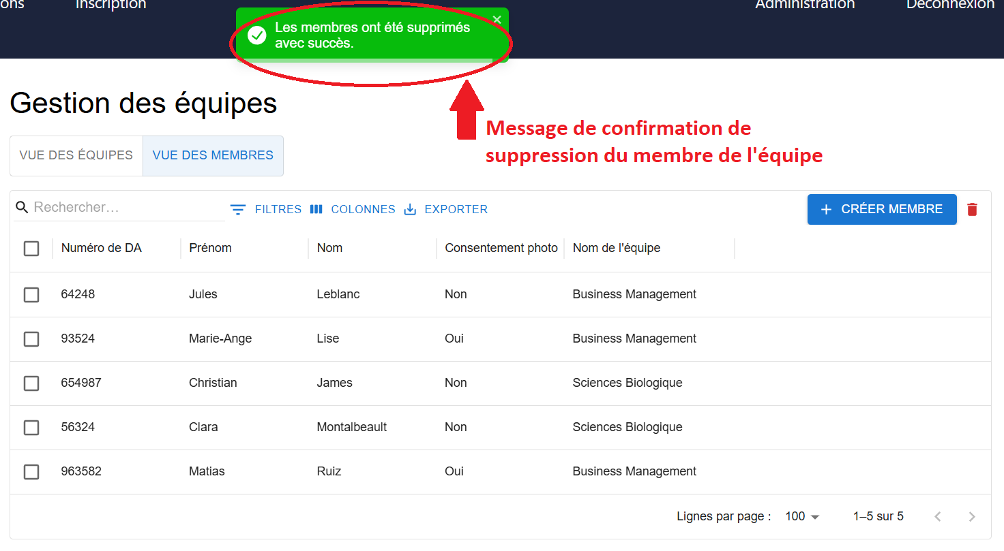

## Créer un nouvel administrateur — Antoine Ouellette



*Navigation vers la page d’administration depuis la page d’accueil*

1. Cliquez sur **Administration** dans la barre de menus. Vous devez être connecté en tant qu’administrateur pour voir ce bouton. Voir la rubrique Se connecter au site (administrateur).

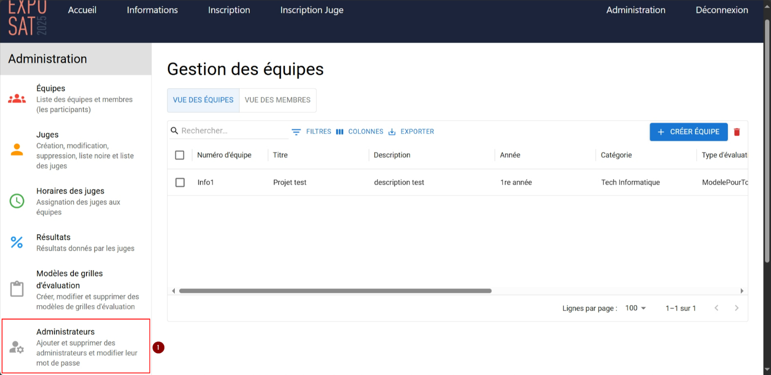

*Affichage de la page de gestion des administrateurs depuis la page d’administration*

1. Cliquez sur l’onglet **Administrateurs** dans la barre latérale de la page d’administration.

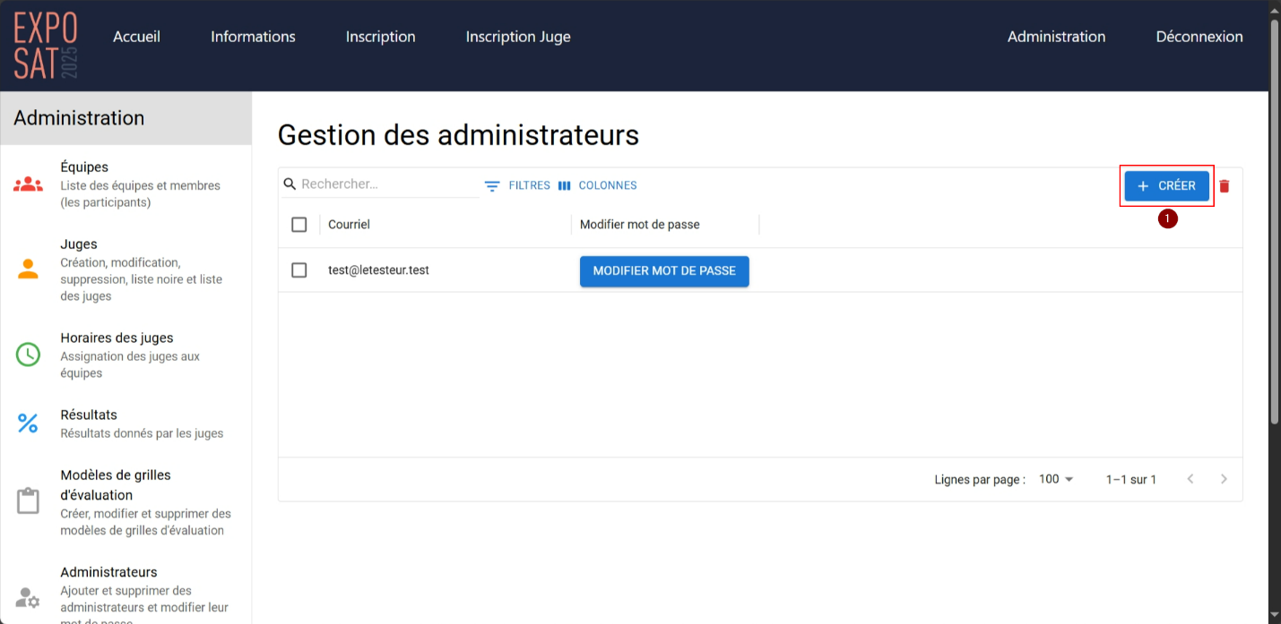

*Création d’un nouvel administrateur à partir de la page de gestion des administrateurs*

1. Cliquez sur le bouton **Créer**, en haut à droite, dans la barre d’outils du tableau.

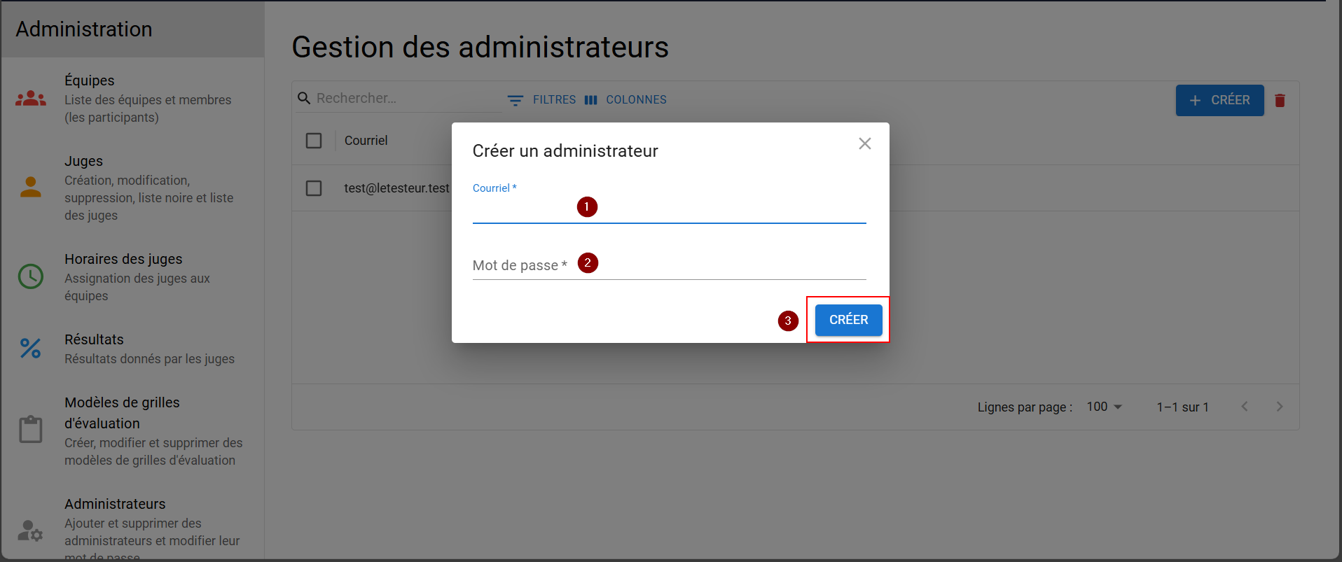

*Configuration de l’administrateur dans la fenêtre contextuelle de création*

1. Saisissez le courriel de l’administrateur. Le courriel doit avoir un format valide.

2. Créez un mot de passe pour cet administrateur.

3. Cliquez sur le bouton **Créer**.